Rapport TP9 : les Structures de Données

🎯 Introduction

- Définition et Terminologie
Structure de données: c’est une manière de stocker et organiser les données dans un ordinateur de manière à ce qu’il soit utilisé de façon optimale.

structures de données abstraites : Elles définissent les données utilisées et les opérations effectuées sur ces données.

structure de donnée concrète : Ce sont des implémentations des structures de données abstraites

- Caractérisation de cas de type de structures et différenciations: Cas des Listes
Les listes sont des structure de donnée abstraite caractériser comme suit :
- Elle gère tout type de donnée
- Sur ces données peuvent s’appliquer les opérations suivantes : Stockage, Lecture et Modifications
- Quelques implémentations ou structures concrètes associées : Array(Tableau), Linked List, doubled linked list etc.

Lors de notre étude, nous allons nous attarder sur les structures de données concrètes, en ressortant pour chacun :
- une vue logique de la structure de donnée
- les opérations possible sur la structure de donnée
- le coût des opérations : complexité temporel (un ordre de grandeur du temps mis pour réaliser l’opération) et la complexité spatiale (une ordre de grandeur de la mémoire occupé pendant ces opérations)

1. 📋 Tableau (Array)

Définition
Collection d'éléments de même type stockés dans des emplacements mémoire contigus, accessibles par un index.

Cas d'utilisation
• ✅ Accès de manière aléatoire fréquent(les Tables sont très recommandé si ces opérations sont très fréquente sur vos structure de données et qu’en plus la taille de votre structure est fixe et connue à l’avance.)
• ✅ Taille fixe connue à l'avance
• ✅ Opérations mathématiques vectorielles
• ❌ Insertions/suppressions fréquentes (si ces opérations sont fréquentes sur vos structures de données , il n’est pas conseillé d’utiliser les Tableau car le coût des opérations est moins favorable par rapport à certains autres structure de données existantes)

Complexité Temporelle des opérations
- Accès O(1) : ici on a un temps constant proportionnel à la durée d’exécution d’une instructions,
pour une complexité temporelle O(1) on peut par exemple avoir un temps d’exécution T= C X 1U=C ou C est une constante et 1U (pris comme base d’unité temporelle) est le temps mis pour exécuter par exemple une opération logique(addition, soustraction etc.) par la machine,
pour un temps T= C X 1U=C on a donc une complexité temporel O(1)

- Insertion O(n), ici on a un temps d’exécution qui peut avoir la forme suivante : T(n) = An +B où A et B sont des constante

- Recherche O(n), ici on a de même un temps d’exécution qui peut avoir la forme suivante : T(n) = An +B où A et B sont des constante

Complexité spatiale des opérations(espace mémoire occupé pendant l’exécution de l’opération) :
Pour toutes ces opérations, indépendamment de l’algorithme on peut avoir une complexité spatiale =O(n).
L’espace mémoire occupé à donc la forme suivante : S(n)=(An +B) X 1U =An + B ou 1U (pris comme base d’unité d’espace mémoire) est par exemple la taille de l’espace mémoire nécessaire pour stocker un élément du tableau

Algorithme associer aux différentes opérations
* Accès aux Éléments
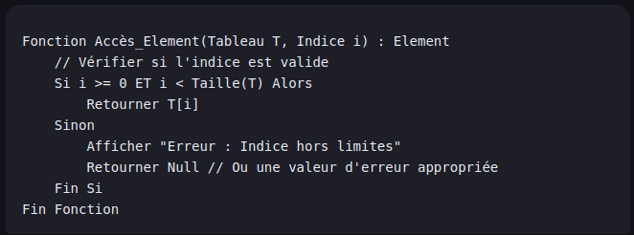

On voit ici que quelque soit la taille du tableau on a un nombre constant d'opérations à effectuer d’où une complexité temporelle O(1). Pour cet algorithme on a maximum 3 instructions effectuée (comparaison , retour de valeur etc,)

* Recherche Séquentielle
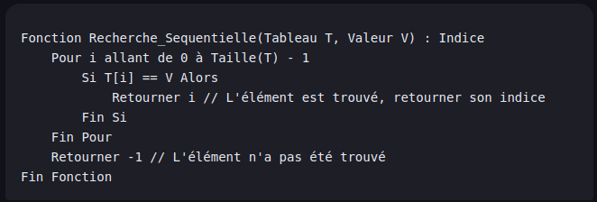
Ici on constate qu’au pire des cas c'est-à-dire si l’élément se trouve à la dernière position , on aura un temps = n fois le temps associés au instructions d’une boucle d’où la complexité temporelle O(n). mais il existe d’autre algorithme de recherche comme le binary search qui permette d’avoir une complexité temporelle bien moindre de l’ordre de O(logn)

* Insertion Position
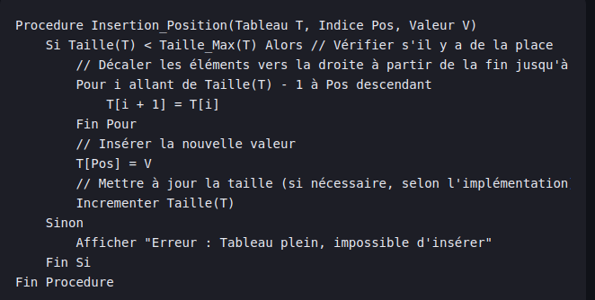

2. 🔗 Liste Chaînée (Linked List)

Définition
Liste Chainée: Ce sont des Collections d'éléments (nœuds) où chaque nœud contient des données et un pointeur vers le nœud suivant. Le pointeur stocke l’adresse du nœuds suivant, ce qui établie le liens entre les deux nœuds
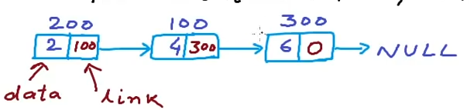
Cas d'utilisation
• ✅ Insertions/suppressions fréquentes
• ✅ Taille dynamique
• ✅ Implémentation de piles/files
• ❌ Accès aléatoire rare

Complexité: Insertion O(1), Accès O(n), Recherche O(n)

Algorithme associer aux différentes opérations
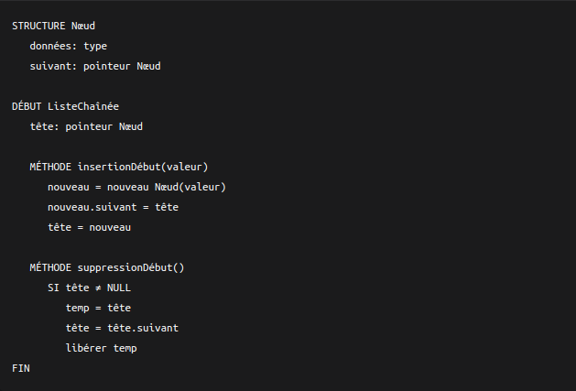

3. 🔄 Liste Doublement Chaînée (Doubly Linked List)

Définition
Liste Doublement chaînée: Ce sont des Listes chaînées où chaque nœud contient des pointeurs vers le nœud précédent et suivant.
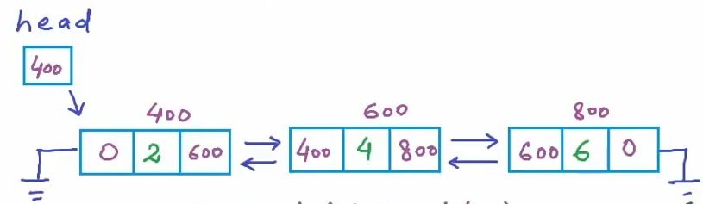
Cas d'utilisation
• ✅ Navigation avant/arrière nécessaire
• ✅ Implémentation de caches (LRU)
• ✅ Systèmes d'historique
• ❌ Mémoire supplémentaire pour les pointeurs

Complexité: Insertion O(1), Suppression O(1), Accès O(n)

Algorithme associer aux différentes opérations
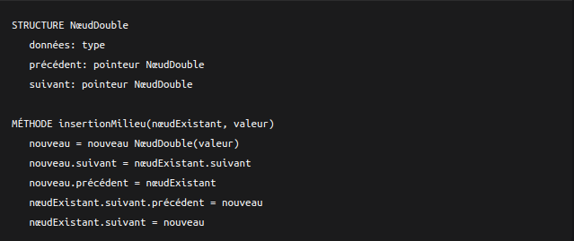

4. ⚡ Pile (Stack)

Définition
Pile (Stack): Ce sont des Structures de données abstraite souvent appelé structure LIFO (Last In, First Out) où les éléments sont ajoutés et retirés du sommet.
Son implementations concrète peut se faire en utilisant les Arrays ou les Linked lists

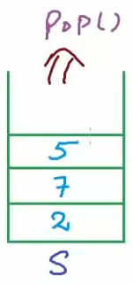

Opérations : Insertions(push(x)), supprimer(pop()), obtenir l'élément au top de la stack (Top()), isEmpty() vérifier si la stack est vide
Complexité: Toutes les opérations O(1)
Cas d'utilisation
• ✅ Appels de fonctions (call stack)
• ✅ Annulation/refaire (undo/redo)
• ✅ Évaluation d'expressions
• ✅ Parcours DFS
• ✅ Balanced parenthèses : utiliser par le compilateur pour vérifier les expression mathématique
Algorithme associer aux différentes opérations
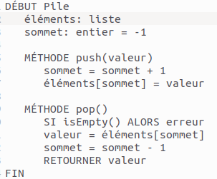

5. 🎪 File (Queue)

Définition
File(Queue) : C’est une structure de données abstraite souvent appelée structure FIFO (First In, First Out) où les éléments sont ajoutés à la fin et retirés du début.
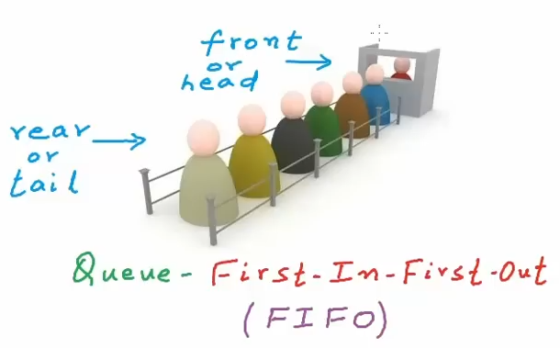

Opérations : Insertions(Enqueue(x) or push(x)), supprimer(dequeue() or pop()), obtenir l'élément au top de la stack (front() or peek()), isEmpty() vérifier si la stack est vide
Complexité: Toutes les opérations O(1)
Cas d'utilisation
• ✅ Gestion de processus
• ✅ Traitement de requêtes
• ✅ Buffers d'E/S
• ✅ Recherche BFS

Algorithme associer aux différentes opérations
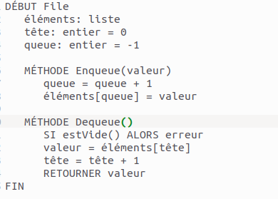

6. 🏆 File Prioritaire (Priority Queue)

Définition
Priority Queue: C’est une File où chaque élément a une priorité, les éléments de plus haute priorité sont servis en premier.
Cas d'utilisation
• ✅ Ordonnancement CPU
• ✅ Systèmes de tri
• ✅ Algorithmes de Dijkstra, Prim
• ✅ Traitement d'événements
Complexité: Insertion O(log n), Extraction O(log n)

Algorithme associer aux différentes opérations
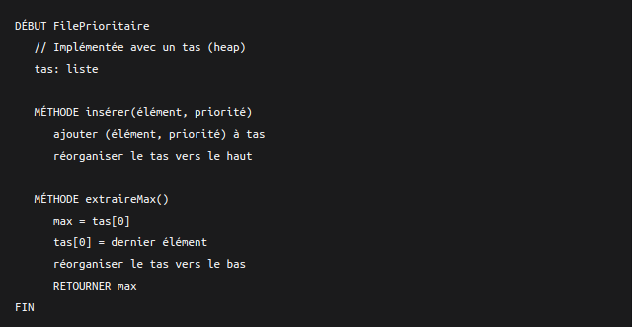

7. 🌳 Tas (Heap)

Définition
Heap: C’est un Arbre binaire complet respectant la propriété de tas (tas max/min).
Cas d'utilisation
• ✅ Implémentation files prioritaires
• ✅ Algorithme de tri heapsort
• ✅ Sélection du k-ème élément
• ❌ Pas pour la recherche d'éléments
Complexité: Insertion O(log n), Extraction O(log n)

Algorithme associer aux différentes opérations
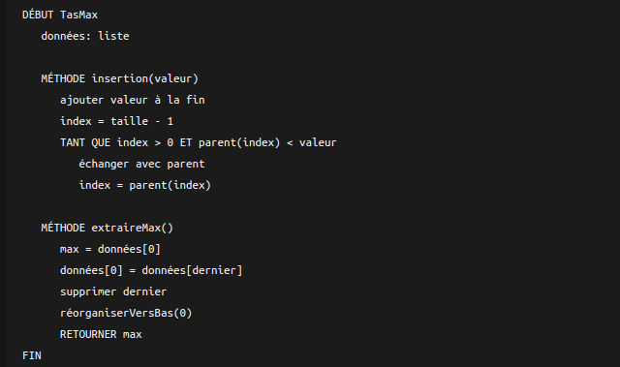

8. 🗺️ Table de Hachage (Hash Table/Map/Dictionary)

Définition
Table de Hachage : C’est une structure qui associe des clés à des valeurs via une fonction de hachage.
Cas d'utilisation
• ✅ Recherche rapide par clé
• ✅ Élimination de doublons
• ✅ Cache
• ❌ Pas pour les données ordonnées
Complexité: Insertion O(1), Recherche O(1) en moyenne

Algorithme associer aux différentes opérations
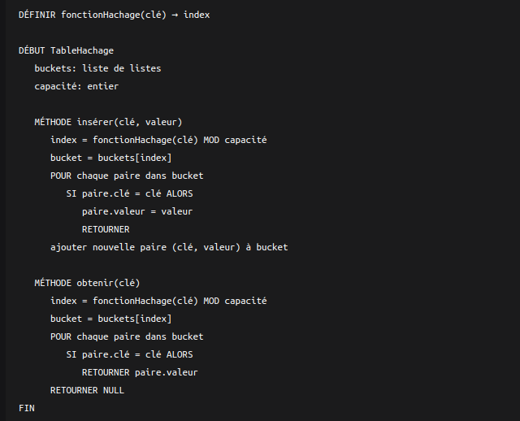

9. 🌲 Arbre (Tree)

Définition
Tree: C’est une structure hiérarchique avec un nœud racine et des sous-arbres.
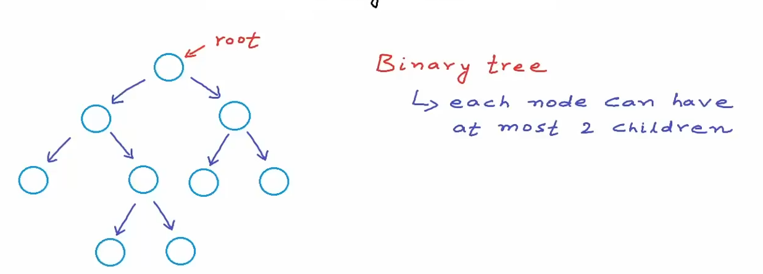
Cas d'utilisation
• ✅ Systèmes de fichiers
• ✅ Bases de données
• ✅ DOM XML/HTML
• ✅ Structures organisationnelles
Complexité: Dépend de l'implémentation Arrays ou Linked list

10. 🔍 Arbre Binaire de Recherche (Binary Search Tree - BST)

Définition
BST : c’est un Arbre Binaire ou pour chaque nœud pour lequel on a associer une valeur, tous les éléments du sous-arbre gauche ont des valeurs inférieures à la valeur du nœud de référence et ceux du droit ont des valeurs supérieures.
Arbre Binaire : c’est un arbre ou chaque nœud a au plus 2 enfants
Image d’un BST et sont implementation inspirer des double linked list
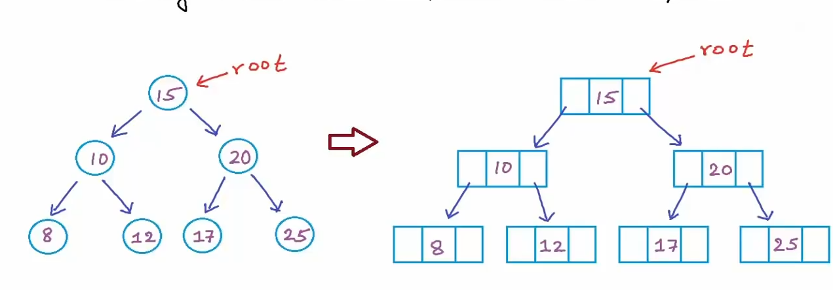
Cas d'utilisation
• ✅ Recherche rapide dans données ordonnées
• ✅ Maintenance d'ensemble dynamique trié
• ❌ Peut devenir déséquilibré
Complexité: Recherche O(log n) en moyenne, O(n) pire cas

Pseudo-algorithme
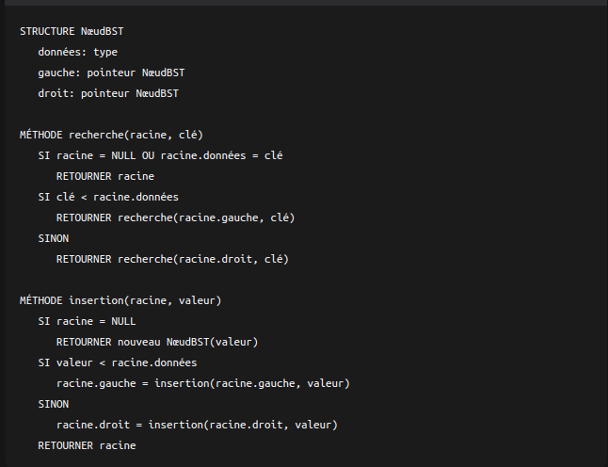

11. 🕸️ Graphe (Graph)

Définition
Graphe: C’est un Ensemble de nœuds connectés par des arêtes (orientées ou non).
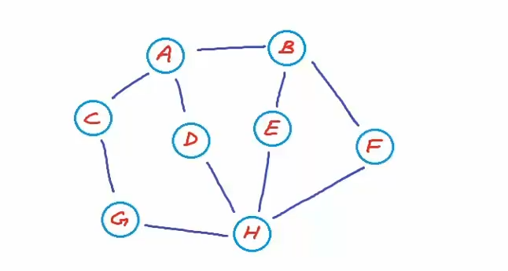

Cas d'utilisation
• ✅ Réseaux sociaux
• ✅ Systèmes de navigation
• ✅ Réseaux informatiques
• ✅ Dépendances entre tâches
Complexité: BFS O(V+E), DFS O(V+E)
Pseudo-algorithme
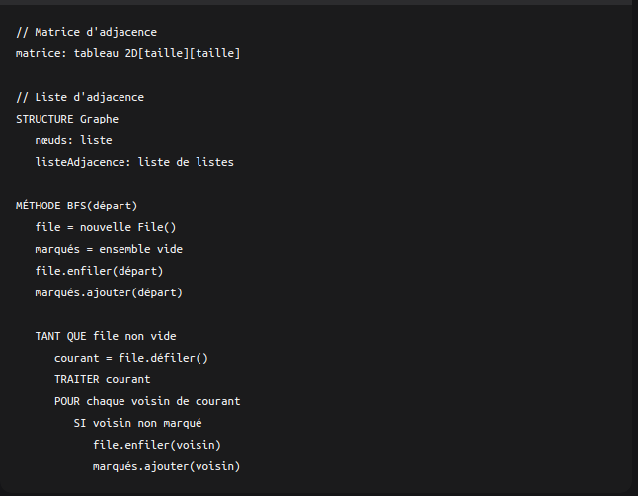

12. 🎯 Ensemble (Set)

Définition
Set: Collection d'éléments distincts sans ordre particulier.
Cas d'utilisation
• ✅ Vérification d'appartenance
• ✅ Opérations ensemblistes (union, intersection)
• ✅ Élimination de doublons
• ❌ Pas d'accès par index
Complexité: Ajout O(1), Recherche O(1) en moyenne

Pseudo-algorithme
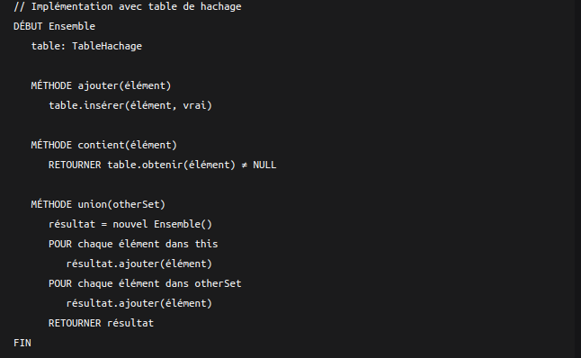

13. 🌲 Arbre AVL

Définition
Arbre AVL: C’est un Arbre binaire de recherche auto-équilibré où la hauteur des sous-arbres diffère au plus de 1.
Cas d'utilisation
• ✅ Quand pire cas O(log n) garanti
• ✅ Bases de données en mémoire
• ✅ Dictionnaires
• ❌ Plus complexe qu'un BST simple
Complexité: Toutes opérations O(log n)
Pseudo-algorithme
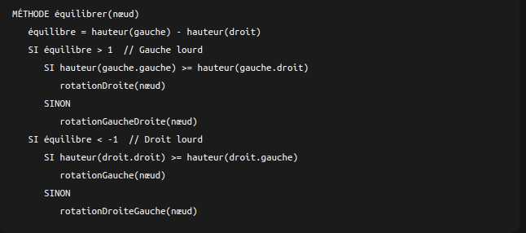
14. 🔴 Arbre Rouge-Noir

Définition
Arbre Rouge-Noir: C’est un Arbre binaire de recherche auto-équilibré avec propriétés de coloration.
Cas d'utilisation
• ✅ Implémentation de TreeMap/TreeSet
• ✅ Systèmes de fichiers
• ✅ Bases de données
• ✅ Programmation concurrente
Propriétés
1. Chaque nœud est rouge ou noir
2. La racine est noire
3. Les feuilles (NULL) sont noires
4. Un nœud rouge a deux enfants noirs
5. Tous chemins d'un nœud à ses feuilles ont même nombre de nœuds noirs
Complexité: Toutes opérations O(log n)

Annexe 1 : Tableau comparatif des complexité
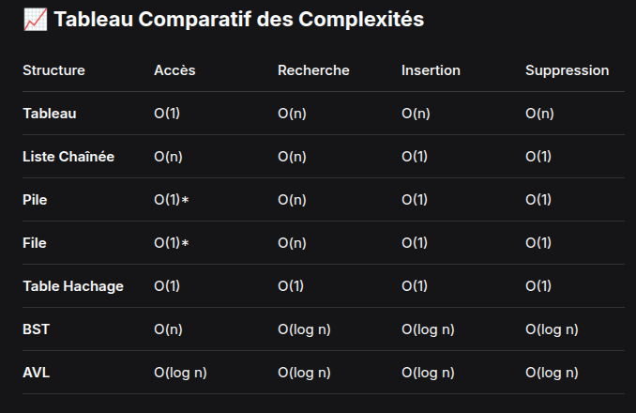

Annexe 2 : 🎯 Guide de Sélection

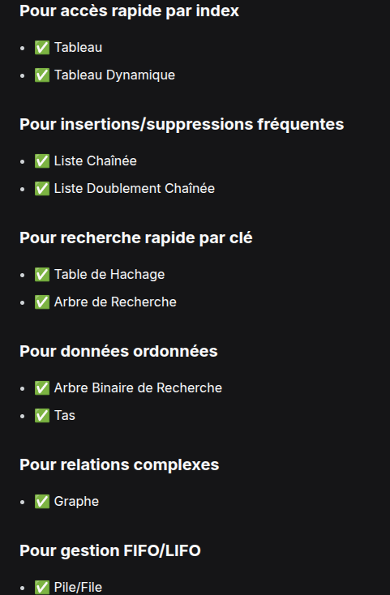

Annexe 3 : Résultats de compilation associé au différend cas d’usage des structures de données
